**รูปภาพจัดกิจกรรมวันดินโลก ประจำปี 2568**

**องค์การบริหารส่วนตำบลกกปลาซิว อำเภอภูพาน จังหวัดสกลนคร**

**วันที่ 25 มกราคม 2568**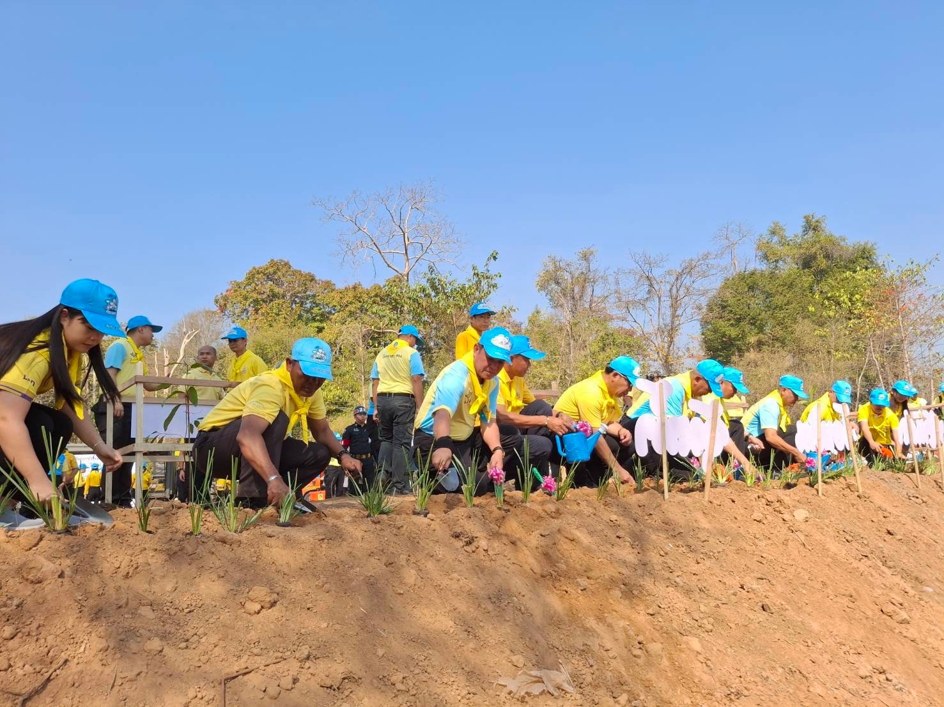

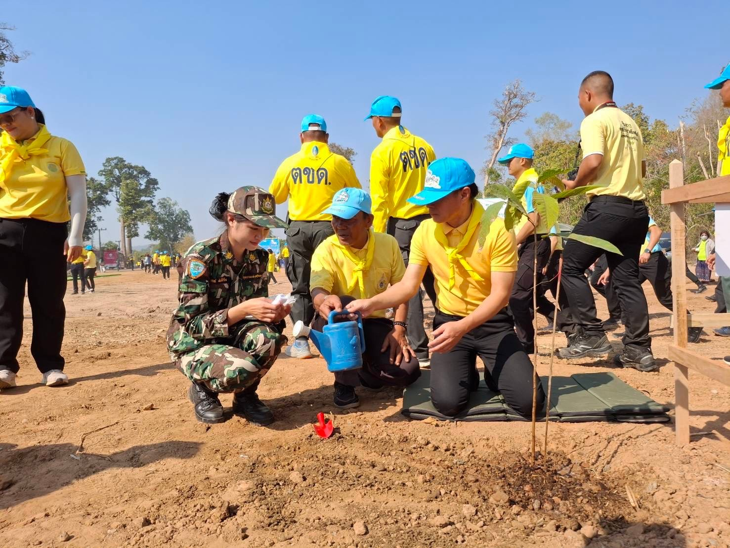

**รูปภาพจัดกิจกรรมวันดินโลก ประจำปี 2568**

**องค์การบริหารส่วนตำบลกกปลาซิว อำเภอภูพาน จังหวัดสกลนคร**

**วันที่ 25 มกราคม 2568**

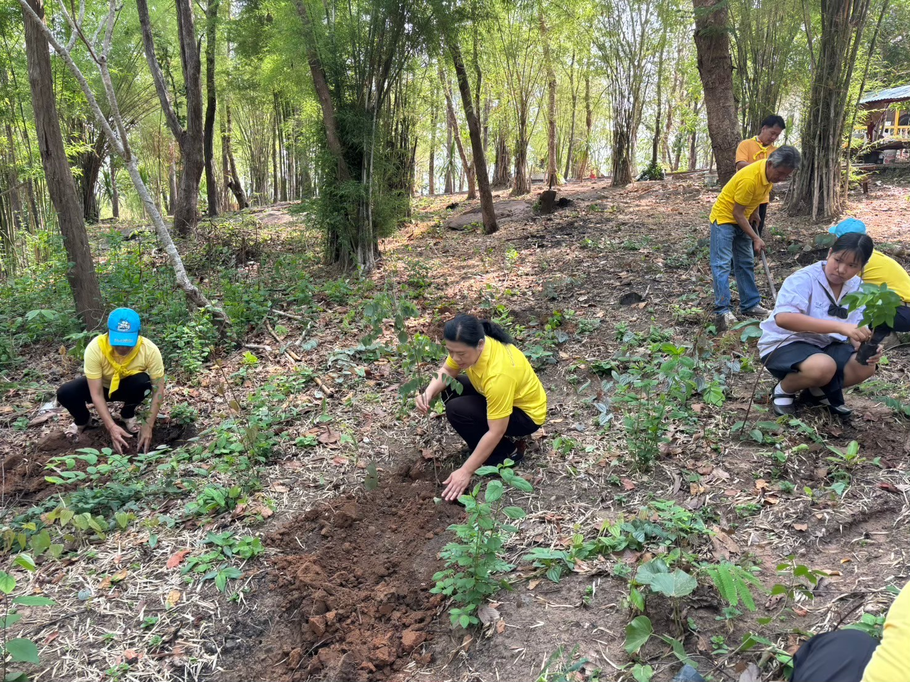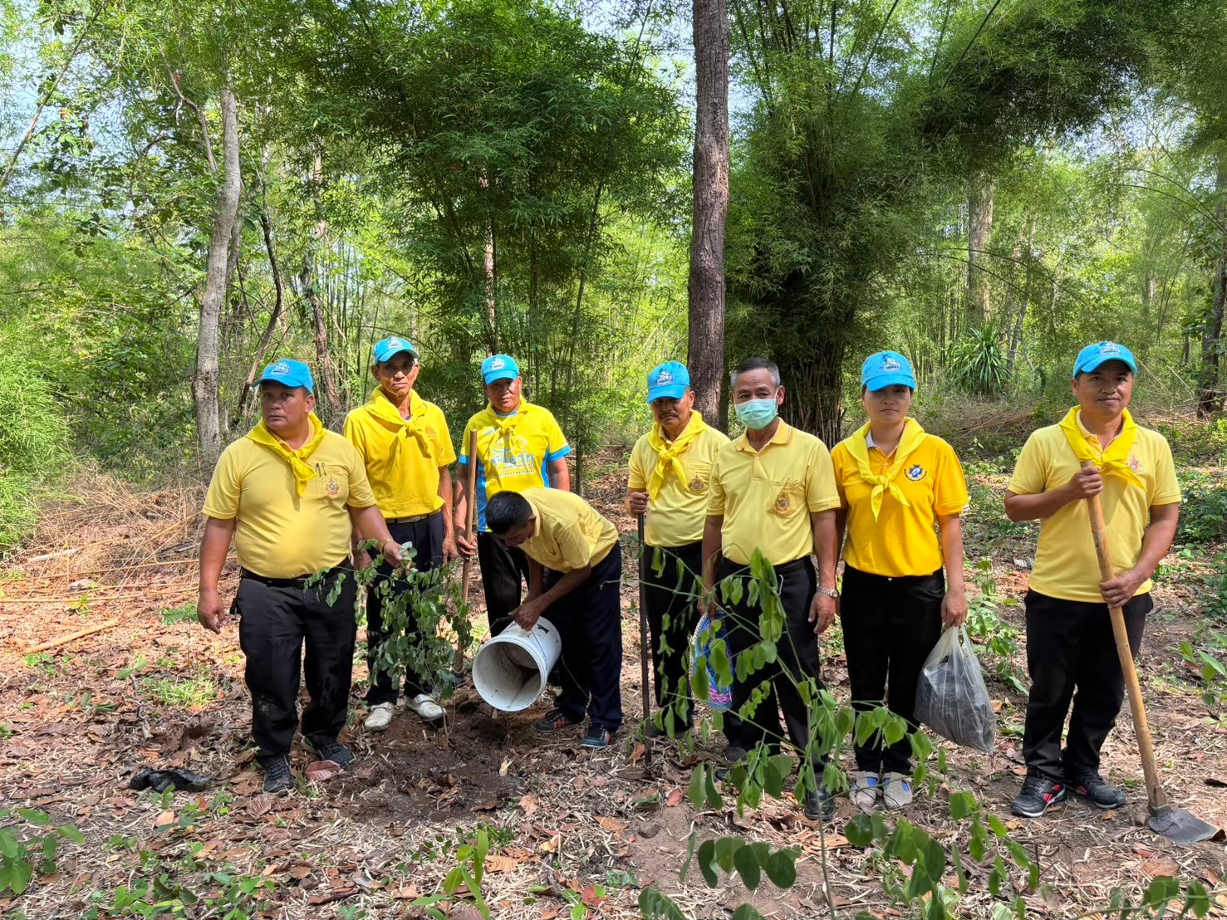

**รูปภาพจัดกิจกรรมวันดินโลก ประจำปี 2568**

**องค์การบริหารส่วนตำบลกกปลาซิว อำเภอภูพาน จังหวัดสกลนคร**

**วันที่ 25 มกราคม 2568**

